1. Составить таблицу, включающую:
- Численность занятых (gks.ru→Публикации→«Российский статистический ежегодник - 2010г.» →Труд→Численность экономически активного населения, занятых и безработных по субъектам Российской Федерации);
-Численность экономически активного населения (gks.ru →Публикации→«Российский статистический ежегодник - 2010г.» →Труд→Численность экономически активного населения, занятых и безработных по субъектам Российской Федерации);
-Уровень безработицы (gks.ru →Публикации→«Российский статистический ежегодник - 2010г.» →Труд→Уровень безработицы);
-Численность населения по Федеральным округам (gks.ru→ Публикации→«Российский статистический ежегодник - 2010г.»→Население→Численность населения по субъектам Российской Федерации);
Субъект РФ | Численность занятых в экономике, тыс. человек |  |  | Численность экономически активного населения – всего, тыс. человек |  |  | Уровень безработицы, процентов |  |  | Численность населения на 1 января, тыс.чел.
Субъект РФ | 2007 | 2008 | 2009 | 2007 | 2008 | 2009 | 2007 | 2008 | 2009 | 2007 | 2008 | 2009 | 2010
Центральный федеральный округ | 19563 | 19484 | 19003 | 20191 | 20215 | 20180 | 3,1 | 3,6 | 5,8 | 37218 | 37151 | 37122 | 37118
Северо-западный федеральный округ | 7317 | 7292 | 7103 | 7640 | 7688 | 7641 | 4,2 | 5,2 | 7,0 | 13550 | 13501 | 13462 | 13437
Южный федеральный округ | 9884 | 10193 | 10105 | 11197 | 11345 | 11435 | 11,7 | 10,2 | 11,6 | 22777 | 22835 | 22902 | 22969
Приволжский федеральный округ | 14960 | 14957 | 14651 | 15929 | 15967 | 16035 | 6,1 | 6,3 | 8,6 | 30346 | 30241 | 30158 | 30109
Уральский федеральный округ | 6213 | 6337 | 6095 | 6534 | 6705 | 6635 | 4,9 | 5,5 | 8,1 | 12231 | 12241 | 12255 | 12280
Сибирский федеральный округ | 9347 | 9396 | 9105 | 10144 | 10249 | 10175 | 7,9 | 8,3 | 10,5 | 19590 | 19553 | 19545 | 19561
Дальневосточный федеральный округ | 3286 | 3306 | 3222 | 3524 | 3588 | 3556 | 6,7 | 7,9 | 9,4 | 6509 | 6487 | 6460 | 6440
Российская Федерация | 70570 | 70965 | 69285 | 75159 | 75757 | 75658 | 6,1 | 6,3 | 8,4 | 142221 | 142009 | 141904 | 141914
Таблица 1 – Показатели численности и занятости населения по субъектам Российской федерации за 2007 – 2009 гг.

2. Определить структуру занятых по федеральным округам за каждый год и ее среднегодовое изменение.

Относительные величины структуры рассчитываются отношением части совокупности к общему итогу. Структура занятых по федеральным округам за 2007 г. рассчитывается, как (Центральный округ):
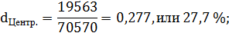
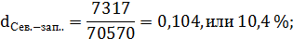
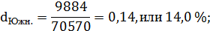
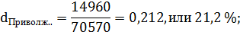
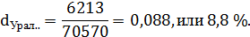
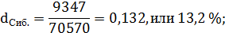
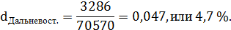
Аналогично рассчитывается структура численности занятых в экономике за 2008 и 2009 гг. и по остальным округам. Результаты представлены в таблице 2.
Таблица 2 - Структура численности занятых в экономике по субъектам Российской Федерации за 2007 – 2009 гг.
Субъект РФ | Численность занятых в экономике в 2007 г. |  | Численность занятых в экономике в 2008 г. |  | Численность занятых в экономике в 2009 г.
Субъект РФ | Тыс.чел. | В процентах к итогу | Тыс.чел. | В процентах к итогу | Тыс.чел. | В процентах к итогу
Центральный федеральный округ | 19563 | 27,7 | 19484 | 27,5 | 19003 | 27,4
Северо-западный федеральный округ | 7317 | 10,4 | 7292 | 10,3 | 7103 | 10,3
Южный федеральный округ | 9884 | 14,0 | 10193 | 14,4 | 10105 | 14,6
Приволжский федеральный округ | 14960 | 21,2 | 14957 | 21,1 | 14651 | 21,1
Уральский федеральный округ | 6213 | 8,8 | 6337 | 8,9 | 6095 | 8,8
Сибирский федеральный округ | 9347 | 13,2 | 9396 | 13,2 | 9105 | 13,1
Дальневосточный федеральный округ | 3286 | 4,7 | 3306 | 4,7 | 3222 | 4,7
Российская Федерация | 70570 | 100 | 70965 | 100 | 69285 | 100
Степень изменения структуры можно охарактеризовать с помощью показателя степени интенсивности абсолютного структурного сдвига KAd:
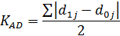
Таблица 3 – Расчётная таблица для определения степени изменения структуры занятых по округам Российской Федерации в 2007 – 2009 гг.
Субъект РФ | Численность занятых в экономике в 2009 г. в % к итогу
Субъект РФ | 2007 г.  d_{0j} | 2009 г.  d_{1j}
Центральный федеральный округ | 27,7 | 27,4 | 0,3
Северо-западный федеральный округ | 10,4 | 10,3 | 0,1
Южный федеральный округ | 14,0 | 14,6 | 0,6
Приволжский федеральный округ | 21,2 | 21,1 | 0,1
Уральский федеральный округ | 8,8 | 8,8 | 0
Сибирский федеральный округ | 13,2 | 13,1 | 0,1
Дальневосточный федеральный округ | 4,7 | 4,7 | 0
Итого |  |  | 1,2

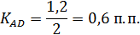
Таким образом, наибольший удельный вес в структуре занятых занимает Центральный и Приволжский федеральные округа. Наименьшую долю имеют Дальневосточный и Уральский округа. Изменение структуры занятых по федеральным округам за 2 года на 0,6 п.п. (в среднем на 0,3 п.п. в год) можно признать незначительным. То есть структура занятых по округам в 2007-2009 гг. менялась незначительно.

3. Охарактеризовать динамику уровня занятости в целом за 3 года по каждому федеральному округу.

Чтобы оценить динамику уровня занятости в среднем за 3 года, необходимо найти средний абсолютный прирост, а также средний темп роста по исследуемому показателю.
Уровень занятости определяется, как:
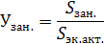
Результаты вычисления уровней занятости приведены в таблице 3.
Таблица 4 – Уровни занятости населения по субъектам Российской Федерации за 2007 – 2009 гг.
Субъект РФ | Численность занятых в экономике, тыс. человек |  |  | Численность экономически активного населения – всего, тыс. человек |  |  | Уровень занятости населения, %
Субъект РФ | 2007 | 2008 | 2009 | 2007 | 2008 | 2009 | 2007 | 2008 | 2009
Центральный федеральный округ | 19563 | 19484 | 19003 | 20191 | 20215 | 20180 | 96,9 | 96,4 | 94,2
Северо-западный федеральный округ | 7317 | 7292 | 7103 | 7640 | 7688 | 7641 | 95,8 | 94,8 | 93,0
Южный федеральный округ | 9884 | 10193 | 10105 | 11197 | 11345 | 11435 | 88,3 | 89,8 | 88,4
Приволжский федеральный округ | 14960 | 14957 | 14651 | 15929 | 15967 | 16035 | 93,9 | 93,7 | 91,4
Уральский федеральный округ | 6213 | 6337 | 6095 | 6534 | 6705 | 6635 | 95,1 | 94,5 | 91,9
Сибирский федеральный округ | 9347 | 9396 | 9105 | 10144 | 10249 | 10175 | 92,1 | 91,7 | 89,5
Дальневосточный федеральный округ | 3286 | 3306 | 3222 | 3524 | 3588 | 3556 | 93,2 | 92,1 | 90,6
Российская Федерация | 70570 | 70965 | 69285 | 75159 | 75757 | 75658 | 93,9 | 93,7 | 91,6

Исчислим средний абсолютный прирост, а также средний темп роста по РФ в целом.
Среднегодовой абсолютный прирост исчисляется, как:
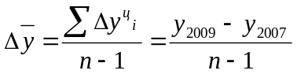, где n – число уровней ряда.
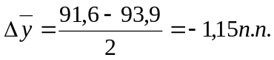
В среднем за рассматриваемый период уровень занятости населения РФ в год сокращался на 1,15 п.п.
Средний темп роста рассчитывается по формуле:
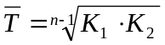, где К_{i} - коэффициенты роста.
Цепные коэффициенты роста (снижения) рассчитывается, как:
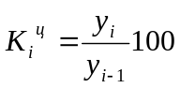
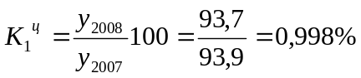
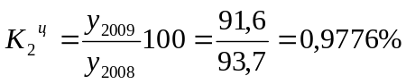
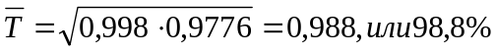
Средний темп прироста равен:
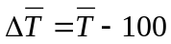
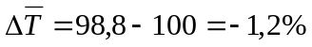
В среднем за год уровень занятости населения РФ сокращалась на 1,2%.
Аналогично рассчитываются показатели динамики по каждому субъекту РФ. Результаты расчетов приведены в таблице 5.

Таблица 5 – Среднегодовые показатели динамики уровня занятости населения по субъектам Российской Федерации за 2007 – 2009 гг.
Субъект РФ | Среднегодовой абсолютный прирост, п.п. | Среднегодовой темп прироста, %
Центральный федеральный округ | -1,36 | -1,41
Северо-западный федеральный округ | -1,41 | -1,48
Южный федеральный округ | 0,05 | 0,05
Приволжский федеральный округ | -1,27 | -1,37
Уральский федеральный округ | -1,61 | -1,71
Сибирский федеральный округ | -1,33 | -1,45
Дальневосточный федеральный округ | -1,32 | -1,43
Российская Федерация | -1,16 | -1,24

Таким образом, по всем федеральным округам РФ уровень занятости населения в период с 2007 по 2009 гг. сокращался. Самые высокие темпы снижения наблюдались в Уральском федеральном округе. И лишь в Южном федеральном округе наблюдалось повышение уровня занятости населения за рассматриваемый период, хотя уровень занятости населения в этом округе самый низкий.
4. Охарактеризовать величину разрыва между уровнем общей и регистрируемой безработицы в Российской Федерации за каждый год.

Определим уровень регистрируемой безработицы в РФ по формуле:
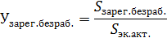
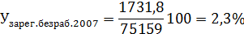
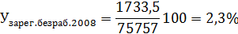
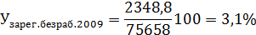
Для сравнения уровня общей и регистрируемой безработицы в Российской Федерации за каждый год построим таблицу 6.
Таблица 6 - Уровни общей и регистрируемой безработицы в Российской Федерации за 2007 – 2009 гг.
Год | Уровень общей безработицы, % | Уровень регистрируемой безработицы, % | Разрыв между уровнем общей и регистрируемой безработицы, п.п.
2007 | 6,1 | 2,3 | 3,8
2008 | 6,3 | 2,3 | 4,0
2009 | 8,4 | 3,1 | 5,3

Как видно из таблицы, разрыв между уровнем общей и регистрируемой безработицы увеличивается. Одним из объяснений подобного феномена может служить прогрессирующий уход в «тень» легальной составляющей рынка труда.

5. Определить абсолютное изменение среднего по Российской Федерации уровня экономической активности в 3-м году по сравнению со 2-м за счет изменения:
а) региональных уровней экономической активности;
б) региональной структуры населения.
Уровень экономической активности определяется, как:
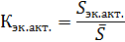
- среднегодовая численность населения

Среднегодовая численность населения рассчитывается, как (для Центрального округа):
Аналогично рассчитывается среднегодовая численность населения по остальным округам. Результаты вычислений приведены в таблице 7.
Тогда уровень экономической активности по Центральному округу:
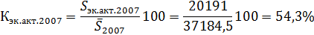
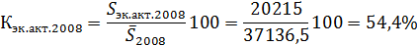
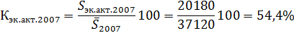
Аналогично рассчитываются уровни экономической активности по другим округам. Результаты представлены в таблице 7.
Таблица 7 – Расчетная таблица для определения абсолютного изменения уровня экономической активности населения в Российской Федерации в 2009 году по сравнению с 2008 годом.
Субъект РФ | Среднегодовая численность населения, тыс. чел. |  | Уровень экономической активности, % |  | 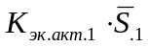 | 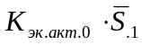 | 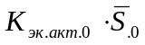
Субъект РФ | 2008 г. | 2009 г. | 2008 г. | 2009 г.
Центральный федеральный округ | 37136,5 | 37120 | 54,43 | 54,36 | 2018000 | 2020602 | 2021500
Северо-западный федеральный округ | 13481,5 | 13449,5 | 57,03 | 56,81 | 764100 | 766975,2 | 768800
Южный федеральный округ | 22868,5 | 22935,5 | 49,61 | 49,86 | 1143500 | 1137824 | 1134500
Приволжский федеральный округ | 30199,5 | 30133,5 | 52,87 | 53,21 | 1603500 | 1593210 | 1596700
Уральский федеральный округ | 12248 | 12267,5 | 54,74 | 54,09 | 663500 | 671567,5 | 670500
Сибирский федеральный округ | 19549 | 19553 | 52,43 | 52,04 | 1017500 | 1025110 | 1024900
Дальневосточный федеральный округ | 6473,5 | 6450 | 55,43 | 55,13 | 355600 | 357497,5 | 358800
Российская Федерация | 141956,5 | 141909 | 53,37 | 53,31 | 7565700 | 7572786 | 7575700
Абсолютное изменение уровня экономической активности определяется, как:
ΔК_{эк.акт.}= К_{эк.акт2009} – К_{эк.акт.2008} = 53,31-53,37=-0,06 п.п.
В том числе за счет:
а) изменения региональных уровней экономической активности:
Δ К_{эк.акт.К}= 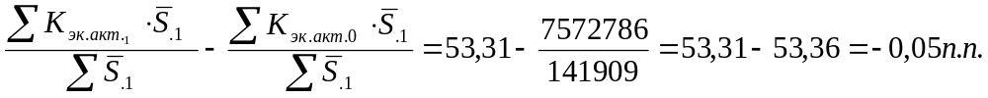
б) изменения региональной структуры населения:
Δ К_{стр.} = 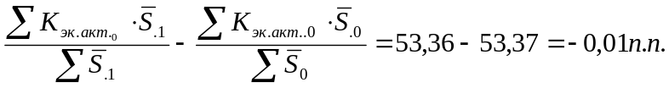
Проверка:
ΔК_{эк.акт.}= Δ К_{экт.акт..К}+ Δ К_{эк.акт..стр.}
-0,06=-0,05-0,01 - верно
Таким образом, в 2009 году по сравнению с 2008 годом уровень экономической активности по РФ в среднем снизился на 0,06 п.п., в том числе за счет изменения уровня экономической активности в каждом из округов на 0,05 п.п., а за счет изменения структуры численности населения средний уровень снизился ещё на 0,01 п.п.

СПИСОК ИСПОЛЬЗОВАННЫХ ИСТОЧНИКОВ

- Васильева Э.К. Статистика: учебник для студентов вузов, обучающихся по специальности экономики и управления// М.: 2007.

- Елисеева И.И., Юзбашев М.М. Общая теория статистики: Учебник. – 4-е изд., перераб. и доп. – М.: Финансы и статистика, 1999. – 280с.

- Статистика: Учебн. пособие / под ред. В.Г. Ионина. - М.: ИНФРА-М, 2002. - 384с.
- Теория статистики: учебник / Под ред. Р.А. Шмойловой. – М.: Финансы и статистика, 1999.
- Официальный сайт государственной статистики http://www.gks.ru/

